Министерство образования и науки Российской Федерации

Севастопольский государственный университет

Кафедра ИС

Отчет

По дисциплине: “Алгоритмизация и программирование”

Лабораторная работа №6

“Программирование операций над записями

и типизированными файлами”

Выполнил:

ст.гр. ИС/б-12

Долженко И.А.

Проверил:

Забаштанский А.К.

Севастополь

2017

1 ЦЕЛЬ РАБОТЫ

Исследование способов обработки логически связанных данных различных типов. Создание программ, использующих записи и типизированные файлы

2 ПОСТАНОВКА ЗАДАЧИ

Описать структуру с именем AEROFLOT, содержащую следующие поля:

- название пункта назначения рейса;

- номер рейса;

- тип самолета.

Написать программу, выполняющую следующие действия с помощью процедур или функций:

- ввод с клавиатуры данных в файл, состоящий из элементов типа AEROFLOT; записи должны быть размещены в алфавитном порядке по названиям пунктов назначения;

- чтение данных из этого файла;

- вывод на экран пунктов назначения и номеров рейсов, обслуживаемых самолетом, тип которого введен с клавиатуры;

- если таких рейсов нет, выдать на дисплей соответствующее сообщение.

3 СТРУКТУРНАЯ СХЕМА АЛГОРТИМА

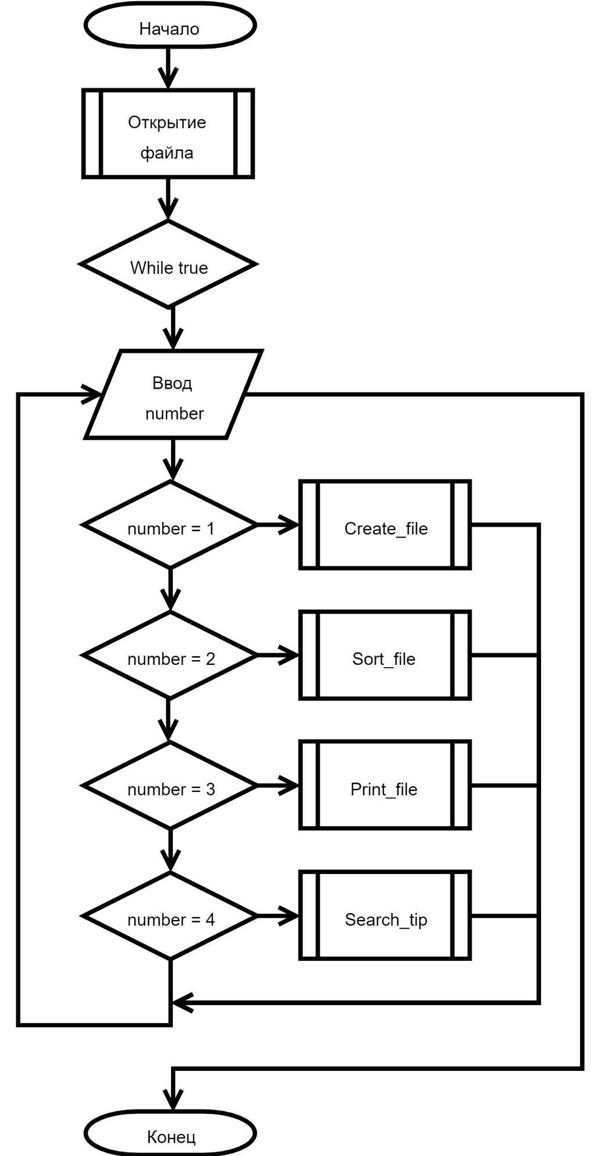

Рисунок 1 – Схема основной программы

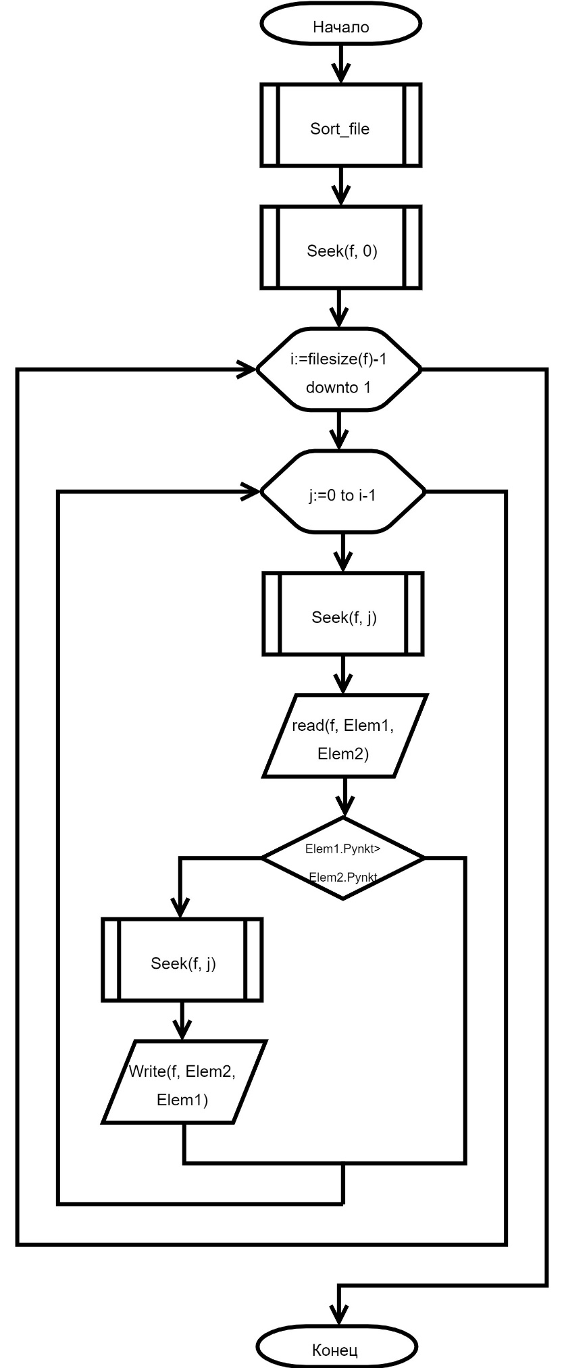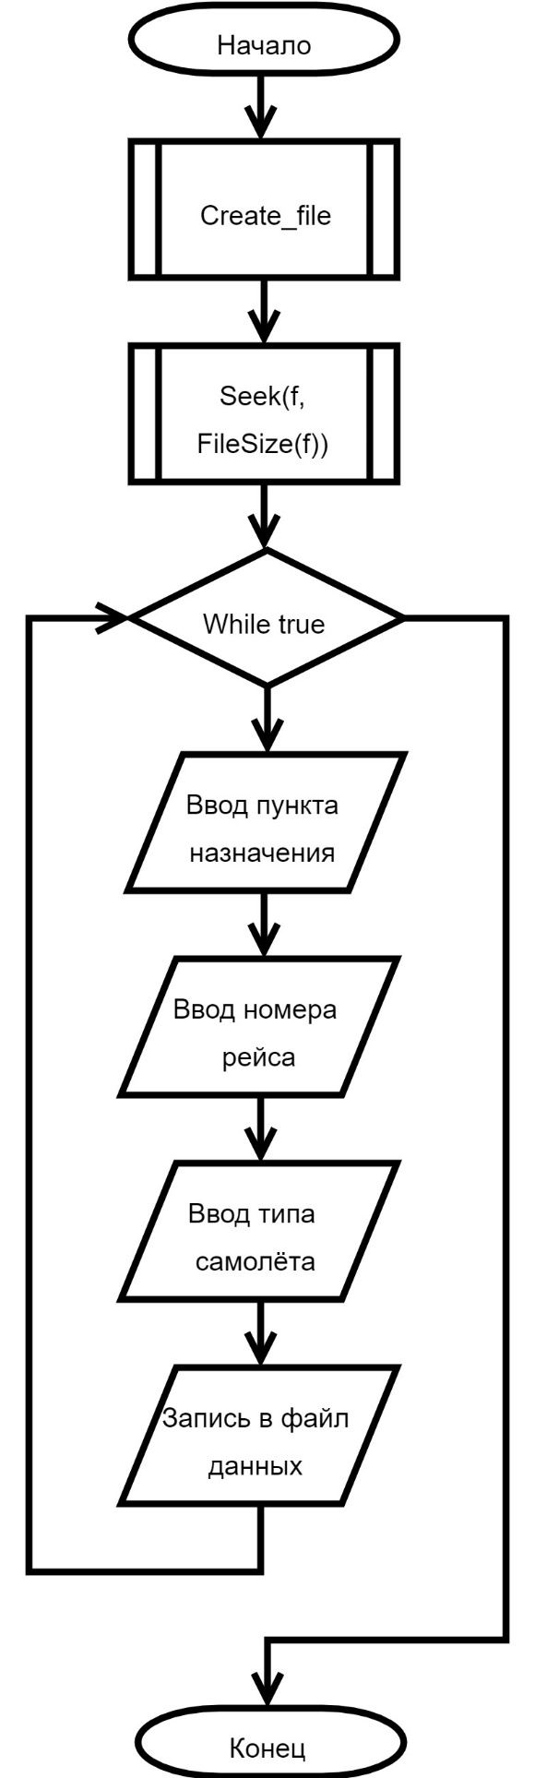

Рисунок 2 – Схема процедуры создания файла Рисунок 3 – Схема процедуры сортировки

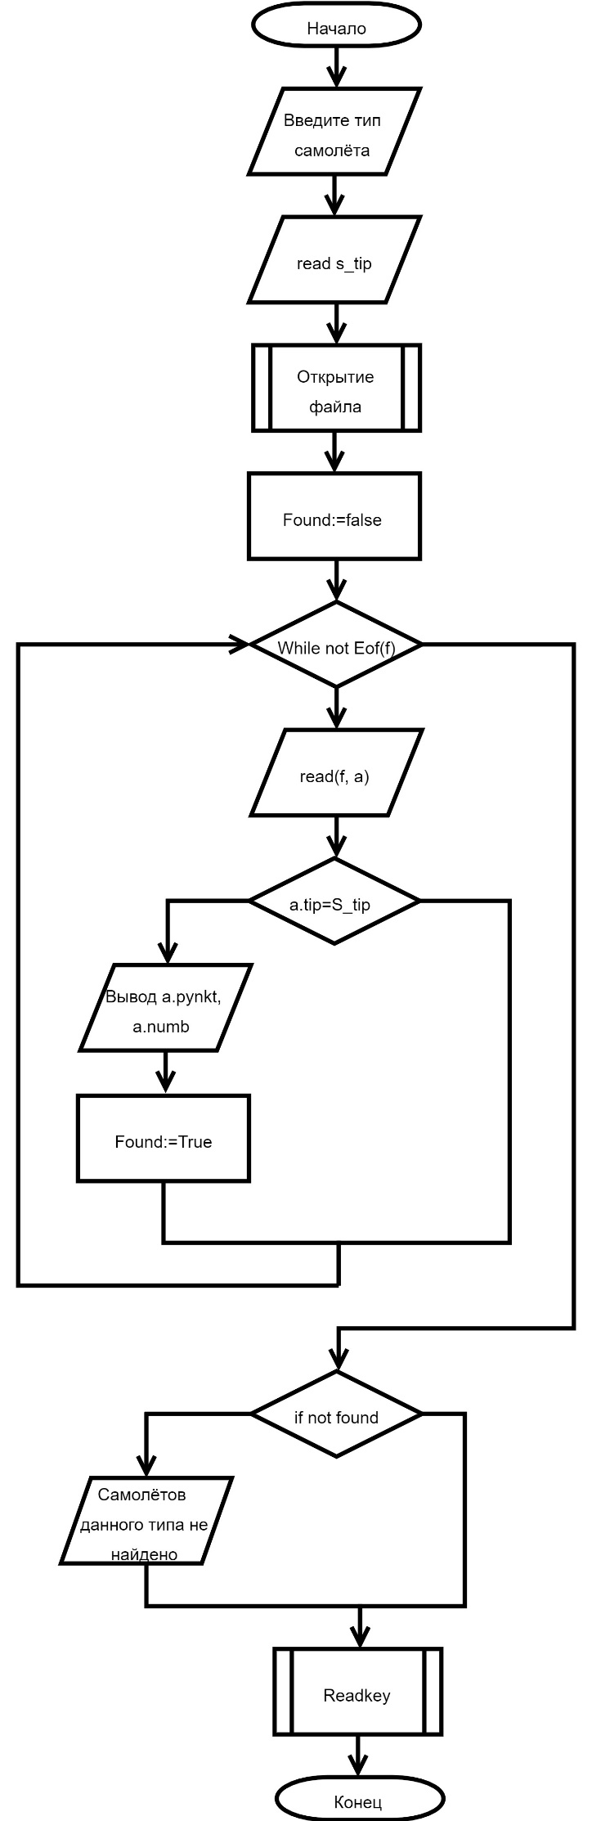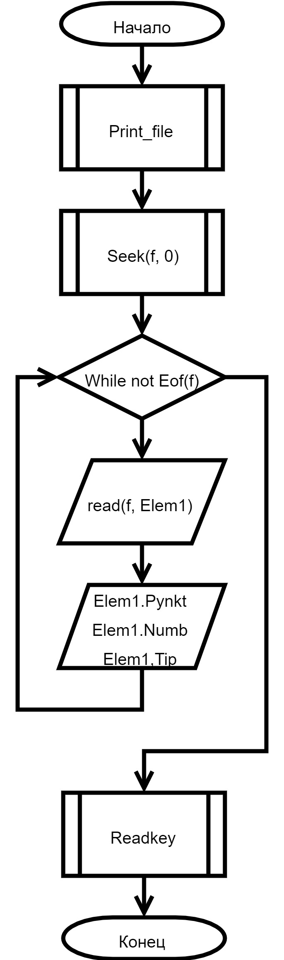

Рисунок 4 – Схема процедуры вывода файла

Рисунок 5 – Схема процедуры типа самолёта

4 ТЕКСТ ПРОГРАММЫ

**Uses** Crt;

**Type**

aeroflot = **record** {записи рейсов}

Pynkt: string[15]; {Пункт назначения}

Numb: integer; {Номер рейса}

Tip: string[15]; {Тип самолета}

**End**;

**Var**

f: **file of** aeroflot;

Elem1, Elem2: aeroflot;

number: integer;

{Создание файла}

**procedure** Create_file;

**begin**

Seek(f, FileSize(f));

Writeln('Вводите сведения о рейсах');

Writeln('Для выхода вместо названия пункта назначения напечатайте символ *');

Writeln('----------------------------------------------------------------');

**while** True **Do**

**begin**

Write('Введите название пункта назначения рейса: ');

Readln(Elem1.Pynkt);

**if** Elem1.Pynkt = '*' **Then Break**;

Write('Введите номер рейса: ');

Readln(Elem1.Numb);

Write('Введите тип самолета: ');

Readln(Elem1.Tip);

Writeln('-----------------------');

Write(f, Elem1)

**end**

**end**;

{Сортировка по пункту назначения}

**procedure** Sort_file;

**var**

i, j: integer;

**begin**

Seek(f, 0);

**for** i := filesize(f) - 1 **downto** 1 **do**

**for** j := 0 **to** i - 1 **do**

**begin**

Seek(f, j);

Read(f, Elem1, Elem2);

**if** Elem1.Pynkt > Elem2.Pynkt **then**

**begin**

Seek(f, j);

Write(f, Elem2, Elem1);

**end**

**end**

**end**;

{Вывод файла}

**procedure** Print_file;

**begin**

Seek(f, 0);

Writeln('Пункты назначения ':20, '| ', 'Номер рейса':5, ' |', 'Тип самолета':13);

Writeln(' ----------------------------------------------');

**while not** eof(f) **do**

**begin**

Read(f, Elem1);

Writeln(Elem1.Pynkt:20, '| ', Elem1.Numb:11, ' |', Elem1.Tip:13);

**end**;

Readkey;

**end**;

{Поиск информации по типу самолёта}

**procedure** Search_tip;

**var**

Found: boolean;

S_tip: string[15]; {Строка с типом}

a: aeroflot;

**begin**

write('Введите тип самолёта: ');

read(S_tip);

assign(f, 'aeroflot.txt');

reset(f);

Found:= false;

writeln(' Пункт назначения | Номер рейса');

Writeln(' ------------------------------');

**while not** (eof(f)) **do**

**begin**

read(f, a);

**with** a **do**

**if** a.tip = S_tip **then**

**begin**

write(a.pynkt:18);

writeln(' | ', a.numb:11);

Found:= true;

**end**;

**end**;

**if not** (Found) **then** write('Самолётов данного типа не найдено.');

Readkey;

**end**;

{Основная программа}

**Begin**

Assign(f, 'aeroflot.txt');

{$I-}

Reset(f);

{$I+}

Rewrite(f);

**while** True **Do**

**begin**

ClrScr;

Writeln('1-Создание файла');

Writeln('2-Сортировка файла по пункту назначения');

Writeln('3-Вывод содержимого файла');

Writeln('4-Поиск информации по типу самолёта');

Writeln('5-Выход');

Writeln('-------------------------------');

Writeln('Введите номер пункта меню:');

Readln(Number);

**case** Number **Of**

1: Create_file; {Создание файла}

2: Sort_file; {Сортировка файла}

3: Print_file; {Просмотр файла}

4: Search_tip; {Поиск по типу самолёта}

5: **Exit** {Выход из файла}

**end**

**end**;

**End**.

5 ТЕСТИРОВАНИЕ

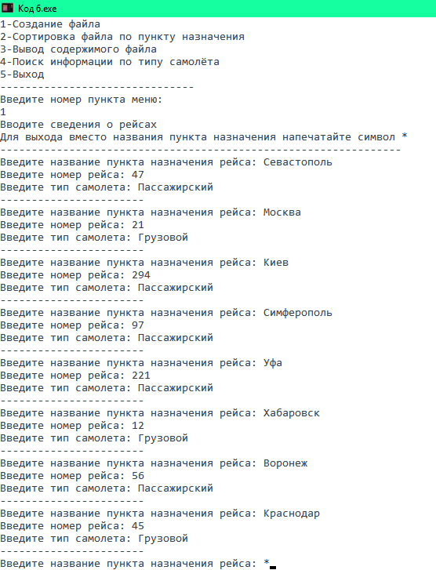

Рисунок 6 – Ввод данных в файл

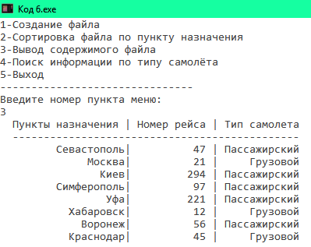

Рисунок 7 – Просмотр содержимого файла

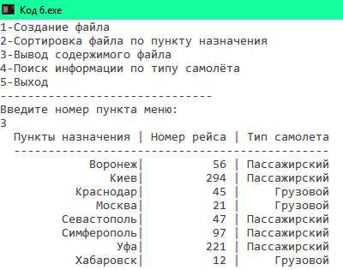

Рисунок 8 – Просмотр содержимого файла после сортировки

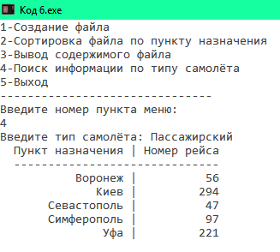

Рисунок 9 – Поиск информации для типа самолёта “Пассажирский”

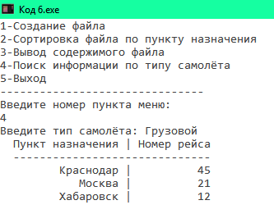

Рисунок 10 – Поиск информации для типа самолёта “Грузовой”

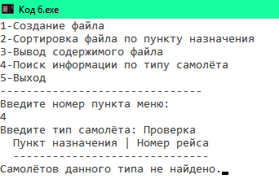

Рисунок 11 – Проверка при вводе несуществующего типа самолёта

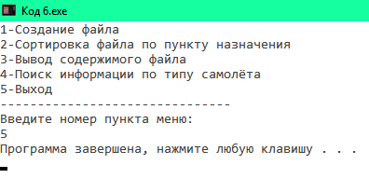

Рисунок 12 – Выход из программы

ВЫВОД

В ходе выполнения лабораторной работы был изучен комбинированный тип Запись и его структура. Изучены типизированные и нетипизированные типы, их отличия и функции. Была написана программа, описывающая структуру с именем AEROFLOT, содержащую поля: название пункта назначения рейса, номер рейса и тип самолёта. С помощью процедур и функций в программе выполнялся ввод с клавиатуры данных в файл, состоящий из элементов AEROFLOT, сортировка этих данных по названию пунктов назначения, вывод веденных данных и вывод на экран информации про рейс по введенному с клавиатуры типу самолёта.